Шаблон (версія 01)

Затверджений наказом ректора СНУ ім. В. Даля

10.07.2019 № 199/17

СХІДНОУКРАЇНСЬКИЙ НАЦІОНАЛЬНИЙ УНІВЕРСИТЕТ

ІМЕНІ ВОЛОДИМИРА ДАЛЯ

# Факультет інформаційних технологій та електроніки

# Кафедра комп’ютерно-інтегрованих систем управління

## ПОЯСНЮВАЛЬНА ЗАПИСКА

до магістерської науково-дослідної роботи

освітній ступінь: магістр

спеціальність: 174 – Автоматизація, комп’ютерно-інтегровані технології та робототехніка

(шифр і назва спеціальності)

спеціалізація __________________________________________________

(назва спеціалізації)

на тему «Розробка та дослідження комп'ютерно-інтегрованої системи контролю та управління випаровувачем тепла у процесі відпарювання конденсату в виробництві етилену»

Виконав: студент групи _АТП-23дм_ _________ Т.Р. Лиман

( підпис )

Керівник **_________** М.Г. Лорія

( підпис )

Завідувачка кафедри _________ М.Г.Лорія

( підпис )

Рецензент _________ О.Б. Целіщев

( підпис )

Київ 2024

**СХІДНОУКРАЇНСЬКИЙ НАЦІОНАЛЬНИЙ УНІВЕРСИТЕТ**

**імені ВОЛОДИМИРА ДАЛЯ**

# Факультет: Інформаційних технологій та електроніки

# Кафедра: Комп’ютерно-інтегрованих систем управління

Освітньо-кваліфікаційний рівень: Магістр

Напрям підготовки: 174 – Автоматизація, комп'ютерно-інтегровані технології та технології

# ЗАТВЕРДЖУЮ

Завідувач каф. КІСУ

_______________________ М.Г.Лорія

«______» ______________ 2024 року

**ЗАВДАННЯ**

**НА МАГІСТЕРСЬКУ НАУКОВО-ДОСЛІДНУ РОБОТУ**

**ЗДОБУВАЧУ ВИЩОЇ ОСВІТИ**

**лиману тимуру руслановичу**

1. **Тема магістерської НДР:** «Розробка та дослідження комп'ютерно-інтегрованої системи контролю та управління випаровувачем тепла у процесі відпарювання конденсату в виробництві етилену»

2. **Керівник роботи**: проф. Лорія М.Г.

Затверджені наказом вищого навчального закладу №91_14.04 від 25.11.2024 р.

3. **Термін подання студентом роботи** 11 грудня 2024 р.

4. **Висхідні дані до роботи**:

4.1.Технологічний регламент виробництва.

4.2.Інструкція оператора по експлуатації АСУ ТП.

4.4.Публікації по автоматизованому управлінню технологічними процесами___________________.

4.5.Публікації по моделюванню складних систем контролю та управлінню технологічними процесами __________________.

5. **Зміст розрахунково-пояснювальної записки** (перелік питань, які потрібно розробити):

5.1.Вступ.

5.2.Аналіз сучасного стану автоматизації технологічних процесів __________________.

5.3.Аналіз автоматизованих систем контролю та управління технологічними процесами _________________ і розробка завдань для виконання магістерської науково-дослідної роботи.

5.4.Розробка та аналіз математичних моделей процесу ________________.

5.5.Теоретичні дослідження математичних моделей _________________.

5.6.Розробка мнемосхем комп'ютерно-інтегрованої системи управління (КІСУ) процесом _________________.

5.7.Розробка програмного забезпечення роботи КІСУ ТП в динамічному режимі роботи.

5.8.Аналіз результатів теоретичних досліджень.

5.9. Висновки.

6. **Перелік графічного матеріалу** (з точним зазначенням обов’язкових креслень)

6.1. Мнемосхеми КІСУ процесом ______________________________.

6.1.1.Основна мнемосхема контролю та управління _________________________.

6.1.2.Архітектура КІСУ ТП.

6.1.3.Мнемосхеми рапортів і повідомлень.

6.2.Мнемосхема роботи КІСУ ТП в динамічному режимі роботи.

6.4.Математичні моделі ____________________.

6.3.Статичні та динамічні характеристики _________________________________.

6.5.Результати оптимального управління ____________________________________.

7. **Дата видачі завдання:** 11 жовтня 2024р.

**КАЛЕНДАРНИЙ ПЛАН**

|  |  |  |  |
| --- | --- | --- | --- |
| №  з/п | Назва етапів дипломного роботи | Термін виконання етапів роботи | Примітка |
| 1 | Аналіз сучасного стану автоматизації технологічних процесів. | 1.11.2024 |  |
| 2. | Аналіз автоматизованих систем контролю та управління технологічними процесами ______________ і розробка завдань для виконання магістерської науково-дослідної роботи. | 1.11.2024 |  |
| 3. | Розробка математичних моделей процесу __________________. | 5.11.2024 |  |
| 4. | Розробка мнемосхем комп'ютерно-інтегрованої системи управління (КІСУ) процесом ________________________. | 8.11.2024 |  |
| 5. | Розробка програмного забезпечення роботи КІСУ ТП в динамічному режимі роботи. | 15.11.2024 |  |
| 6. | Теоретичні дослідження математичних моделей процесу _________. | 25.11.2024 |  |
| 7. | Аналіз результатів теоретичних досліджень. | 1.12.2024 |  |
| 8. | Оформлення пояснювальної записки дипломного проекту та презентації. | 14.12.2024 |  |

Здобувач вищої освіти _________________ Т.Р. Лиман

Керівник магістерської НДР _____________________ М.Г. Лорія

# РЕФЕРАТ

Пояснювальна записка 73 сторінок, 10 рисунків, 10 літературних джерел.

КОМП’ЮТЕРНА СИСТЕМА УПРАВЛІННЯ ТЕХНОЛОГІЧНИМИ ПРОЦЕСАМИ, ВІДПАРЮВАННЯ ПРОЦЕСНОГО КОНДЕНСАТУ, АНАЛІЗ ТЕХНОЛОГІЧНОГО ПРОЦЕСУ, АНАЛІЗ ТЕХНОЛОГІЧНОГО ОБ’ЄКТА КЕРУВАННЯ, ВХІДНІ-ВИХІДНІ КООРДИНАТИ, СТРУКТУРНО-ЛОГІЧНА СХЕМА, МНЕМОСХЕМА, ПЕРЕДАВАЛЬНА ФУНКЦІЯ, МАТЕМАТИЧНА МОДЕЛЬ, РІВЕНЬ, ЧАСТОТНІ ХАРАКТЕРИСТИКИ, НАСТРОЮВАННЯ РЕГУЛЯТОРА ПЕРЕХІДНИЙ ПРОЦЕС, СИНТЕЗ САР.

Об’єктом дослідження є випаровував тепла для відпарювання процесного конденсату в виробництві етилену.

Мета магістерської роботи проекту: розробка та дослідження комп'ютерно-інтегрованої системи контролю та управління випаровувачем тепла у відпарюванні конденсату в виробництві етилену.

Метод дослідження – теоретичний з використанням персонального комп’ютера, пакета Maple, SCADA-додатку TRACE MODE.

У ході виконання проекту отримані наступні результати: аналіз сучасного стану автоматизації технологічних процесів, аналіз виробництва етилену, аналіз технологічного процесу у відпарюванні процесного конденсату, аналіз процесу у відпарюванні конденсату як об’єкта керування, розроблена математична модель, побудовані частотні характеристики та перехідні процеси.

**ЗМІСТ**

ПЕРЕЛІК УМОВНИХ СКОРОЧЕНЬ……………………………………………6

ВСТУП…………………………………………………………………………….7

1.ЛІТЕРАТУРНИЙ ОГЛЯД…………………………………………..……….....9

2. ОПИС ТЕХНОЛОГІЧНОГО ПРОЦЕСУ……………………………………..21

3. АПАРАТУРНЕ ОФОРМЛЕННЯ ПРОЦЕСУ ВІДПАРЮВАННЯ ПРОЦЕСНОГО КОНДЕНСАТУ………………………………………………. 26

4**.** АНАЛІЗ АВТОМАТИЗОВАНИХ СИСТЕМ КОНТРОЛЮ ТА КЕРУВАННЯ ТЕХНОЛОГІЧНИМИ ПРОЦЕСАМИ ВИРОБНИЦТВА………………………………………………….……………...28

5.СИНТЕЗ АВТОМАТИЧНОЇ СИСТЕМИ РЕГУЛЮВАННЯ.........................30

6.РОЗРОБКА МАТЕМАТИЧНИХ МОДЕЛЕЙ ОБ’ЄКТА КЕРУВАННЯ…...38

ВИСНОВОК……………………………………………………………………...72

ПЕРЕЛІК ДЖЕРЕЛ ПОСИЛАННЯ………………………………………….....73

# ПЕРЕЛІК УМОВНИХ СКОРОЧЕНЬ

АСУ ТП – автоматизована система керування технологічними процесами;

ФЧХ – фазочастотна характеристика;

АЧХ – амплітудно-частотна характеристика;

УЧХ – уявна частотна характеристика;

ДЧХ – дійсна частотна характеристика;

ПФ – передавальна функція;

АСР – автоматична система регулювання;

САР – система автоматичного регулювання;

ПІ – пропорційне-інтегральний;

АР – автоматичний регулятор;

ОР – об’єкт регулювання;

ВП – вимірювальний перетворювач.

КІСУ – комп’ютерно-інтегровані системи управління;

ФСА – функціональна схема автоматизації;

РО – регулюючий орган.

**ВСТУП**

Автоматизація — це комплекс методологічних, технічних і програмних засобів, що забезпечують процеси вимірювання, контролю та управління без безпосередньої участі людини. Вона є одним з ключових напрямів науково-технічного прогресу, дозволяючи значно підвищити ефективність використання трудових, матеріальних та енергетичних ресурсів. Підвищення продуктивності праці, яке є основною метою автоматизації, безпосередньо пов’язане з раціоналізацією витрат праці.

Сучасні системи автоматизації є інтегрованими, що базуються на використанні складних комп'ютерних систем та інформаційних технологій. Вони являють собою сукупність взаємопов'язаних і взаємодіючих елементів, орієнтованих на досягнення визначених цілей. Структура таких систем визначається сукупністю їх елементів і характером взаємозв’язку між ними. У процесі розробки та аналізу автоматизованих систем виділяють кілька основних структурних типів:

* Функціональна структура — це набір компонентів, що забезпечують виконання окремих функцій, таких як отримання, обробка, передача і зберігання інформації;
* Алгоритмічна структура — включає набір компонентів, призначених для реалізації певних алгоритмів обробки інформації;
* Технічна структура — набір технічних засобів, які реалізують функціональні та алгоритмічні структури системи.

Головна мета автоматизації полягає в оптимізації виробничих процесів для підвищення продуктивності праці, поліпшення якості продукції та ефективного використання всіх виробничих ресурсів.

Система автоматичного управління (АСУ) — це автоматизована система управління, яка базується на комплексному використанні технічних, математичних, інформаційних і організаційних засобів для керування складними техніко-економічними об'єктами. Вона складається з керованих об'єктів та автоматичних пристроїв вимірювання і контролю, частину функцій яких виконує людина. Такі системи призначені для автоматизації процесів збору, передачі та обробки інформації про керовані об'єкти, а також для видачі команд керованим об'єктам на основі аналізу отриманих даних.

Актуальність розвитку сучасних автоматизованих систем обумовлена швидким зростанням кількості технологічних процесів, які потребують високоточного автоматичного регулювання. Інтеграція інтелектуальних компонентів, таких як штучний інтелект, машинне навчання і предиктивна аналітика, дозволяє створювати адаптивні самоналагоджувальні установки. Вони стають ключовими елементами сучасних автоматизованих систем управління (ASR), забезпечуючи високу ефективність і надійність у керуванні складними виробничими процесами.

**1 ЛІТЕРАТУРНИЙ ОГЛЯД**

**1.1 Загальна характеристика виробництва етилену в Україні** Етилен (C₂H₄) — ключовий продукт нафтохімічної промисловості, широко використовуваний у виробництві пластмас, синтетичних каучуків, органічних хімікатів, таких як етиленоксид, етиленгліколь, вінілхлорид та багато інших. Виробництво етилену є базовою складовою хімічної промисловості України, яка має значний потенціал для зростання, незважаючи на виклики, з якими стикається ця галузь.

#### Основні підприємства з виробництва етилену в Україні

Виробництво етилену в Україні зосереджено на кількох великих нафтохімічних підприємствах:

1. **Карпатнафтохім** (м. Калуш, Івано-Франківська область) — найбільше підприємство в Україні з виробництва етилену та інших нафтохімічних продуктів. Завод має виробничі потужності близько 300 тисяч тонн етилену на рік, що дозволяє йому залишатися лідером у цій галузі. Підприємство було засноване ще у 1970-х роках, і з того часу воно пройшло кілька етапів модернізації, включаючи оновлення установок парового крекінгу та очищення продуктів.
2. **Рівнеазот** (м. Рівне, Рівненська область) — багатопрофільне хімічне підприємство, яке спеціалізується на виробництві аміаку, карбаміду та інших продуктів. Виробничі потужності цього заводу також включають установки для виробництва етилену, який використовується для синтезу полімерів та інших хімікатів.
3. **Черкаський "Азот"** (м. Черкаси, Черкаська область) — велике підприємство хімічної промисловості, яке входить до складу національних виробників добрив та інших продуктів на основі аміаку. Завод також має установки з виробництва етилену, що використовується у виробництві поліетилену та інших продуктів. Підприємство працює над модернізацією технологій для підвищення ефективності та зменшення енерговитрат.
4. **Запорізький хімічний комбінат** (м. Запоріжжя) — спеціалізується на переробці нафтових фракцій і виробництві хімічних продуктів, включаючи етилен. Підприємство забезпечує постачання етилену як для внутрішнього ринку, так і для експорту.

#### Технологічний процес виробництва етилену

Основною технологією, що використовується для виробництва етилену в Україні, є паровий крекінг. Цей процес передбачає нагрівання вуглеводнів (етан, пропан, бутан та інші нафтові фракції) до високих температур (750-950°C) у присутності водяної пари. В результаті термічного розкладання вуглеводнів утворюється газова суміш, яка містить етилен, пропілен, водень та інші компоненти. Після цього суміш підлягає охолодженню та фракціонуванню для виділення чистого етилену.

Цей метод є одним з найбільш ефективних і економічних для виробництва етилену, оскільки дозволяє використовувати різні види сировини та досягати високих виходів продукту.

#### Поточний стан та виклики

Українська хімічна промисловість стикається з низкою проблем, що впливають на ефективність виробництва етилену:

* **Застарілі технології**: Багато підприємств все ще використовують технологічні рішення, які були впроваджені в радянські часи. Це знижує їхню продуктивність і конкурентоспроможність на світовому ринку.
* **Енергозалежність**: Висока енергоємність виробничих процесів і залежність від імпортних джерел енергії збільшують собівартість продукції.
* **Інвестиційні виклики**: Через економічну та політичну нестабільність, а також недостатню прозорість у бізнес-середовищі, іноземні інвестори неохоче інвестують у модернізацію нафтохімічних підприємств України.
* **Екологічні обмеження**: Застаріле обладнання і технології потребують значних інвестицій для зниження рівня викидів та підвищення екологічної безпеки виробництва.

#### Перспективи розвитку

Виробництво етилену в Україні має великий потенціал для зростання за умови модернізації існуючих потужностей і залучення інвестицій. Основними напрямками розвитку можуть бути:

* **Інноваційні технології**: Впровадження сучасних технологій, таких як крекінг з низькими енерговитратами та автоматизовані системи контролю процесів, дозволить знизити витрати та підвищити ефективність виробництва.
* **Розширення ринків збуту**: Підвищення якості продукції дозволить українським виробникам активніше виходити на європейський та азійський ринки.
* **Поліпшення екологічних стандартів**: Підприємства, які інвестуватимуть в екологічну модернізацію, зможуть не лише відповідати внутрішнім вимогам, але й продавати свою продукцію на ринки з високими екологічними стандартами.

Отже, виробництво етилену в Україні потребує комплексного підходу до модернізації та розвитку, що включає впровадження нових технологій, залучення інвестицій і підвищення екологічних стандартів. За умов ефективної реалізації цих заходів, країна має всі шанси підвищити свою конкурентоспроможність на світовому ринку нафтохімічних продуктів.

.

**1.2 Виробництво етилену**

Виробництво етилену є важливою складовою нафтохімічної промисловості. Етилен (C₂H₄) є ключовою сировиною для виробництва пластмас, синтетичних каучуків, волокон, розчинників, антифризів та інших продуктів. Через його універсальність, попит на етилен значно зріс за останні десятиліття, стимулюючи розвиток нових виробничих потужностей і вдосконалення технологій.

#### Технологія виробництва етилену

Основний метод отримання етилену — паровий крекінг, який використовує вуглеводневу сировину, таку як етан, пропан, бутан або легкі нафтові фракції. Паровий крекінг включає термічний розклад вуглеводнів при високих температурах (800-900°C) у присутності водяної пари, що призводить до утворення етилену разом з іншими олефінами, такими як пропілен, бутилен, а також водень та інші гази.

Хімічна реакція, що лежить в основі процесу, представлена таким чином:

C₂H₆ → C₂H₄ + H₂

Реакція є ендотермічною, тобто потребує введення енергії для розкладання молекул. Після крекінгу продукти швидко охолоджуються, щоб запобігти подальшим реакціям, а потім підлягають фракціонуванню, під час якого етилен відділяється від інших компонентів.

#### Основні етапи процесу парового крекінгу:

1. **Підготовка сировини**: Вуглеводнева сировина нагрівається та змішується з водяною парою.
2. **Крекінг в печах**: Вуглеводні нагріваються до високих температур у спеціальних печах крекінгу. При таких температурах відбувається розщеплення молекул на менші компоненти, включаючи етилен.
3. **Швидке охолодження продуктів крекінгу**: Продукти швидко охолоджуються за допомогою спеціальних теплообмінників або водяного охолодження. Це важливо для зупинки подальших реакцій та збереження високого виходу етилену.
4. **Фракціонування**: Суміш газів проходить через систему колон, де етилен відділяється від інших вуглеводнів, таких як пропілен, метан, етан та бутилен.
5. **Очищення етилену**: Очищення проводиться для видалення залишків ацетилену та інших домішок, які можуть вплинути на подальші хімічні процеси.

#### Проблеми та виклики у виробництві етилену

1. **Висока енергоємність процесу**: Процес парового крекінгу є дуже енергозатратним, що обумовлено необхідністю нагрівання сировини до високих температур. Енергоефективність заводу залежить від якості теплообмінників та систем рекуперації тепла, що дозволяють частково повертати витрачену енергію.
2. **Зношування обладнання**: Високі температури і корозійна атмосфера всередині печей та труб спричиняють швидке зношування матеріалів. Тому важливими є часті обслуговування та заміна компонентів.
3. **Екологічні аспекти**: Виробництво етилену є джерелом викидів парникових газів (вуглекислий газ, оксиди азоту) та інших забруднюючих речовин, таких як сірководень і леткі органічні сполуки (ЛОС). Це вимагає впровадження сучасних систем контролю викидів та застосування методів очищення стічних вод та газів.
4. **Утилізація побічних продуктів**: Крім етилену, процес крекінгу виробляє велику кількість водню, який необхідно використовувати або утилізувати для підвищення рентабельності виробництва.

#### Екологічні ініціативи та інновації

В сучасному світі значна увага приділяється зниженню впливу хімічних виробництв на навколишнє середовище. Основними напрямками для зменшення екологічного впливу у виробництві етилену є:

* **Каталітичні системи для зменшення викидів**: Використання каталітичних нейтралізаторів та інших систем очищення для зменшення викидів оксидів азоту, вуглецю та інших шкідливих газів.
* **Ефективне використання побічних продуктів**: Використання водню, який утворюється в процесі крекінгу, у паливних елементах або в інших процесах для зменшення енергетичних витрат.
* **Рекуперація тепла**: Впровадження сучасних систем рекуперації тепла для зменшення енерговитрат та зниження викидів парникових газів.
* **Закриті системи охолодження та очищення стічних вод**: Забезпечення замкнутих контурів водопостачання та ефективних систем очищення води для мінімізації викидів стічних вод у довкілля.

Виробництво етилену є одним із ключових напрямів нафтохімічної промисловості, яке визначає широкий спектр кінцевих продуктів — від пластмас до синтетичних волокон і каучуків. Його важливість зумовлена високим попитом на етилен як на універсальну сировину для численних хімічних процесів. В Україні існує значний потенціал для розвитку виробництва етилену за рахунок модернізації технологічних процесів та вдосконалення управління виробництвом.

Процес парового крекінгу, який є основним методом отримання етилену, характеризується високою енергоємністю і складністю обладнання. Основними викликами залишаються зниження енергоспоживання, оптимізація роботи теплообмінників, мінімізація корозії та зношування обладнання, а також ефективне управління екологічними аспектами, такими як викиди парникових газів і утилізація побічних продуктів.

Застосування сучасних екологічних та енергоефективних технологій, включаючи каталітичні системи для зменшення викидів, системи рекуперації тепла, закриті системи охолодження та очищення стічних вод, є критично важливими для підвищення екологічної безпеки та конкурентоспроможності підприємств. Крім того, інтеграція з новітніми автоматизованими системами управління дозволить оптимізувати виробничі процеси та підвищити їх ефективність.

Таким чином, модернізація існуючих виробництв, впровадження передових технологій та підвищення рівня автоматизації є стратегічними пріоритетами для забезпечення сталого розвитку виробництва етилену в Україні. Це дозволить не лише підвищити ефективність та знизити собівартість виробництва, але й відповідати сучасним вимогам екологічної відповідальності та енергозбереження.

**1.3 Сфери застосування етилену**

Етилен є одним із найважливіших продуктів нафтохімічної промисловості, який використовується як сировина для створення широкого спектра хімічних сполук та матеріалів. Ось основні сфери застосування етилену:

### 1. **Виробництво полімерів та пластмас**

* **Поліетилен (PE):** Найбільша частка етилену йде на виробництво поліетилену, одного з найпоширеніших полімерів у світі. Поліетилен використовується для виготовлення плівок, упаковок, контейнерів, труб, пластикових пляшок, іграшок та багатьох інших споживчих товарів.
* **Полівінілхлорид (PVC):** Етилен є ключовою сировиною у виробництві етилендихлориду, який, у свою чергу, є вихідною речовиною для виробництва полівінілхлориду. ПВХ використовується для виготовлення труб, кабелів, підлогових покриттів, віконних рам, профілів і багатьох інших будівельних матеріалів.
* **Полістирол (PS):** Використовується у виробництві легких та міцних пластиків, які застосовуються в упаковках, одноразовому посуді, електроніці та ізоляційних матеріалах.

### 2. **Виробництво синтетичних волокон і каучуків**

* **Поліетилентерефталат (PET):** З етилену виробляють поліетилентерефталат, який широко використовується для виготовлення пляшок для напоїв, упаковок для харчових продуктів, а також у текстильній промисловості для виробництва синтетичних волокон.
* **Етилен-пропіленовий каучук (EPDM):** Виробляється з етилену і застосовується для виготовлення автомобільних шин, ущільнювачів, шлангів та інших гумових виробів.

### 3. **Хімічна промисловість**

* **Етиленгліколь:** Використовується для виробництва антифризів, гальмівних рідин, розчинників, а також як сировина для поліефірів та пластмас.
* **Етиленоксид:** Основний проміжний продукт для виробництва розчинників, мийних засобів, поверхнево-активних речовин, а також як стерилізаційний агент в медицині.
* **Вініловий ацетат:** Виробляється з етилену і є важливою сировиною для виробництва клеїв, фарб, покриттів і лаків.

### 4. **Фармацевтична та косметична промисловість**

* Етилен є базовим реагентом для синтезу низки фармацевтичних препаратів, у тому числі антисептиків, протизапальних засобів і гормональних препаратів.
* У косметиці етилен використовується для синтезу поверхнево-активних речовин, емульгаторів, стабілізаторів і зволожуючих компонентів.

### 5. **Сільське господарство**

* **Регулятор росту рослин:** Етилен використовується як регулятор дозрівання фруктів і овочів, оскільки він стимулює процес дозрівання. Його також застосовують для дефоліації (листопадіння) в бавовняних полях та інших сільськогосподарських культурах.

### 6. **Енергетика та паливна промисловість**

* **Зберігання та транспортування енергії:** Етиленові полімери використовуються для виробництва ізоляційних матеріалів, покриттів для кабелів і трубопроводів, що мають велике значення в енергетиці.
* **Паливні добавки:** Деякі етанові та етиленові похідні використовуються як компоненти у високоефективних паливах для реактивних двигунів.

### 7. **Виробництво споживчих товарів**

* Полімери на основі етилену використовуються для виготовлення великої кількості споживчих товарів, таких як контейнери, кухонний посуд, дитячі іграшки, спортінвентар тощо.

Етилен відіграє критичну роль у сучасній промисловості як універсальна сировина для широкого спектра застосувань. Зважаючи на високу функціональну цінність етилену, його виробництво залишається стратегічно важливим для економіки будь-якої країни. Розширення можливостей його застосування в нових галузях і впровадження інноваційних технологій дозволять значно підвищити ефективність та екологічність виробництва, що є ключовим завданням у сучасних умовах.

**1.3 Хімічна та принципова схеми виробництва етилену**

Етилен (C₂H₄) є одним з найважливіших базових продуктів хімічної промисловості. Його широко використовують для виробництва поліетилену, етиленгліколю, стиролу, вінілацетату, полімерів і різних хімічних сполук. Основним методом отримання етилену є паровий крекінг вуглеводнів, особливо етану, пропану, бутану та нафтового газу. У цій статті буде розглянуто хімічну та принципову схеми виробництва етилену.

Хімічна схема виробництва етилену

Основним методом отримання етилену є паровий крекінг, що ґрунтується на термічному розкладанні вуглеводнів у присутності пари за високих температур (750–900°C) та низьких тисків (до 0,2 МПа). Хімічна реакція розкладання насичених вуглеводнів на етилен виглядає наступним чином:

1. Для етану:

C2H6→C2H4+H2

Для пропану:

C3H8→C2H4+CH4

1. Для бутану:

C4H10→C2H4+C2H6

При паровому крекінгу вуглеводнів відбувається руйнування молекул, що приводить до утворення не тільки етилену, а й інших ненасичених і насичених вуглеводнів (пропілену, бутиленів, ацетилену) та побічних продуктів (метану, етану, пропану, водню, сажі тощо). Завдяки цій багатопродуктовості процесу виділення та очищення етилену стає складним технологічним завданням.

Основні етапи хімічної схеми:

1. Крекінг сировини: Подача вуглеводневої сировини (етан, пропан, бутан або їх суміші) у зону реактора крекінгу, де вона піддається термічному розкладанню. Реакції протікають при температурі 750-900°C, що забезпечується завдяки застосуванню трубчатих печей з використанням пари.
2. Короткий час контакту: Для уникнення небажаних побічних реакцій (наприклад, утворення сажі) час перебування сировини у зоні крекінгу є дуже коротким — декілька мілісекунд. Це дозволяє отримати максимальний вихід етилену.
3. Швидке охолодження (загартовування): Вихідний газоподібний продукт швидко охолоджується у теплообмінниках (зазвичай до 400-500°C), щоб зупинити подальше розкладання та вторинні реакції. Далі газова суміш охолоджується до більш низьких температур, щоб виділити цінні вуглеводневі фракції.
4. Компресія та очищення: Вихідні продукти компресуються та проходять через систему поглинання для видалення кислотних газів, водяної пари, діоксиду вуглецю та інших домішок.
5. Ректифікація: Очищена газова суміш надходить у ректифікаційні колони, де відбувається розділення на фракції за допомогою багаторазового випаровування і конденсації. На цьому етапі відділяються метан, етан, пропілен та інші вуглеводні, а також виділяється чистий етилен.

Принципова схема виробництва етилену

Принципова схема виробництва етилену передбачає використання комплексних технологічних процесів та обладнання, що забезпечують безперервний і максимально ефективний процес отримання етилену з мінімальними енергетичними витратами. Основні стадії включають:

1. Зона підготовки сировини: Газова або рідка вуглеводнева сировина (етан, пропан, бутан, нафта) подається з резервуарів через систему трубопроводів у реактори крекінгу. Перед подачею сировина проходить попереднє очищення від механічних домішок та сірковмісних сполук.
2. Реактор крекінгу: Це трубчаста піч, де відбувається процес термічного розкладання вуглеводнів. Крекінг-печі мають спеціальні трубки для підігріву сировини до високих температур. Використовується також пара для підтримання необхідного тиску і як охолоджуючий агент.
3. Котли-утилізатори: Продукти крекінгу надходять у котли-утилізатори, де відбувається різке охолодження, що дозволяє уникнути подальшої полімеризації продуктів реакції та утворення сажі.
4. Система компресії: Після охолодження газова суміш надходить у багатоетапну систему компресії, яка знижує об'єм газів і забезпечує їх подальше очищення від вуглекислого газу, води та інших домішок.
5. Фракційна колона та охолоджувачі: Компресовані гази піддаються розділенню у фракційних колонах з допомогою ректифікації, що дозволяє виділити етилен як основний продукт, а також побічні продукти, такі як метан, етан, пропілен, бутилен.
6. Системи охолодження та рекуперації тепла: Для зниження енергоспоживання та підвищення ефективності процесу застосовуються системи охолодження та рекуперації тепла, що дозволяють повторно використовувати теплову енергію для нагрівання сировини.
7. Відділення чистого етилену: Чистий етилен виділяється на виході з ректифікаційних колон і зберігається у спеціальних резервуарах або транспортується для подальшого використання у виробництві полімерів чи інших продуктів.

На рисунку 1.1 показана принципова схема виробництва етилену, що відповідає наведеній вище хімічній схемі.

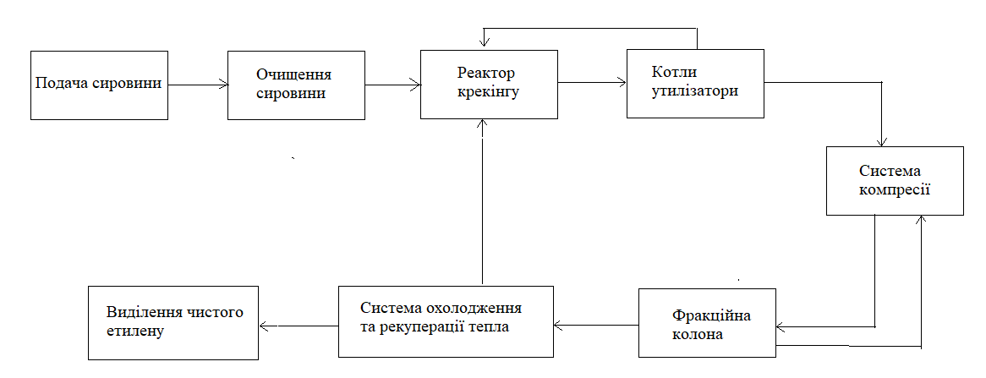

Рисунок 1.1 – Принципова схема виробництва етилену.

**2 ОПИС ТЕХНОЛОГІЧНОГО ПРОЦЕСУ**

Виробництво етилену — складний багатостадійний процес, який передбачає термічний крекінг вуглеводневої сировини з метою отримання етилену та інших олефінів. Потужність виробництва може досягати сотень тисяч тонн на рік при добовій продуктивності, залежно від масштабу установки та використовуваної технології.

### Опис технологічного процесу виробництва етилену

Виробництво етилену виконується в декілька етапів із застосуванням сучасних технологій та обладнання. Основні стадії включають:

1. **Підготовка та очищення сировини**: Нафтові дистиляти або легкі вуглеводневі гази (етан, пропан, бутан) подаються з резервуарів через систему трубопроводів у реактори крекінгу. Сировина очищується від сірковмісних сполук та механічних домішок, щоб уникнути отруєння каталізаторів та корозії обладнання.
2. **Термічний крекінг**: Основна реакція відбувається в трубчастих печах, де відбувається розкладання вуглеводнів під високими температурами (800–900°C) з утворенням етилену, пропілену та інших продуктів. Печі мають спеціальні трубки, через які сировина підігрівається до потрібних температур у присутності водяної пари для підтримки необхідного тиску та запобігання утворенню сажі.
3. **Котли-утилізатори**: Продукти крекінгу швидко охолоджуються в котлах-утилізаторах, що дозволяє уникнути полімеризації та утворення небажаних побічних продуктів. Зниження температури дозволяє зберегти цільові продукти реакції та зменшити ризик утворення сажі.
4. **Компресія газів**: Після охолодження газова суміш надходить у багатоступеневу систему компресії, де тиск поступово зростає. Компресія дозволяє знизити об'єм газів і підготувати їх для подальшого очищення.
5. **Очищення продуктів крекінгу**: Відбувається очищення газів від домішок (діоксид вуглецю, сірководень, волога). Основний метод очищення — абсорбція та адсорбція на спеціальних установках. Це забезпечує підготовку газової суміші до подальшого фракційного розділення.
6. **Ректифікація та виділення етилену**: Газова суміш подається на фракційні колони, де за допомогою різниці температур і тиску відбувається виділення етилену як основного продукту. У цьому процесі також виділяються побічні продукти, такі як пропілен, метан, етан та інші.
7. **Системи охолодження та рекуперації тепла**: Для зниження енергоспоживання та підвищення ефективності процесу застосовуються системи охолодження та рекуперації тепла, що дозволяють повторно використовувати теплову енергію для нагрівання сировини, а також для живлення інших процесів.
8. **Зберігання та транспортування етилену**: Чистий етилен після виділення зберігається в спеціальних резервуарах під тиском або температурою для запобігання полімеризації. В подальшому він може бути використаний у виробництві полімерів, таких як поліетилен, або для інших хімічних процесів.

### Допоміжні установки та стадії

До складу технологічної схеми входять також допоміжні установки:

* **Установки підготовки поживної води**: Термічна деаерація та корекційна обробка води для котлів-утилізаторів, що забезпечує їхню ефективну роботу та запобігання корозії.
* **Системи стиснення повітря**: Для живлення різних допоміжних процесів.
* **Регенерація каталізаторів та інші допоміжні процеси**: Системи для регенерації каталізаторів, їх охолодження та зберігання.

Виробництво етилену — це енергоємний, багатостадійний процес, що потребує точного контролю умов та параметрів реакцій. Виробництво етилену має значний вплив на навколишнє середовище через викиди парникових газів і побічних продуктів крекінгу. Для мінімізації цього впливу використовують сучасні методи очищення викидів, регенерації тепла та оптимізації процесів.

Сучасні технології, такі як багатоступінчаста компресія, ефективні системи рекуперації тепла та глибокі методи очищення, дозволяють підвищити ефективність виробництва етилену та зменшити його негативний вплив на екологію. Це забезпечує стале і безпечне функціонування нафтохімічних підприємств, що виготовляють один із найбільш затребуваних продуктів хімічної промисловості.

Основний акцент у технології етилену робиться на виділення і очищення етилену після крекінгу вуглеводневої сировини, а також на зниженні вмісту небажаних домішок у кінцевому продукті. Очищення газів і конденсатів після крекінгу також є важливим етапом.

### Опис процесів очищення та обробки конденсатів у виробництві етилену

У процесі виробництва етилену після термічного крекінгу вуглеводневих газів і охолодження продуктів крекінгу (як правило, за допомогою котлів-утилізаторів) відбувається виділення конденсатів, які містять воду, важкі вуглеводні та інші домішки. Важливою частиною процесу є ефективне виділення та переробка цих конденсатів для забезпечення безперервної роботи установки та зниження екологічного впливу.

1. **Виділення конденсатів**: Після термічного крекінгу продукти охолоджуються в котлах-утилізаторах, де відбувається різке охолодження газової суміші. В результаті охолодження газу утворюється конденсат, який може містити в собі воду, важкі вуглеводні (бензинова фракція), кислі гази (H₂S, CO₂) та інші небажані домішки.
2. **Очищення конденсатів**: Конденсат, який утворився після крекінгу, перед подачею на подальші процеси підлягає очищенню. Це очищення може включати:
   * **Видалення кислоти та інших газів**: Вода і органічні домішки можуть бути оброблені у скрубері, де газова суміш очищається від кислоти та інших забруднювачів. Установка видалення H₂S і CO₂ часто використовує абсорбційний метод (наприклад, з використанням моноетаноламіну, MDEA) для видалення кислих газів.
   * **Видалення води та важких вуглеводнів**: Деякі установки передбачають декантацію для виділення важких вуглеводнів із конденсату.
3. **Рекуперація конденсатів**: Для забезпечення зменшення втрат води і тепла в системі застосовують системи рекуперації. Частина очищеного конденсату може бути використана повторно для підготовки сировини або як технологічна вода.
4. **Рециклізація газів**: Очищені гази, які утворюються при видаленні небажаних домішок з конденсату, можуть бути повернені у процес крекінгу або подані на інші стадії виробництва, такі як спалювання або подальша переробка.
5. **Стабілізація процесу**: Очищені конденсати подаються на охолодження та стабілізацію температури перед подальшим використанням або утилізацією. Контроль рівня конденсату в резервуарах здійснюється за допомогою автоматизованих клапанів, що забезпечують стабільний рівень і запобігають аваріям.

### Переваги такої схеми очищення

* **Економія ресурсів**: Рециклізація води і газів дозволяє знизити споживання свіжої води і зменшити витрати на очищення.
* **Зменшення екологічного впливу**: Ефективне очищення та рекуперація конденсату мінімізує викиди забруднюючих речовин в атмосферу та довкілля.
* **Підвищення ефективності виробництва**: Використання очищених конденсатів у якості вторинної сировини покращує загальну економіку процесу.

Таким чином, процеси очищення і переробки конденсатів у виробництві етилену є важливою складовою технологічної схеми, яка забезпечує ефективне використання ресурсів і зниження негативного впливу на навколишнє середовище. За допомогою правильно організованих процесів очищення можна досягти високої якості кінцевого продукту — етилену, мінімізувати втрати сировини і забезпечити безпеку роботи установки.

**3 АПАРАТУРНЕ ОФОРМЛЕННЯ ПРОЦЕСУ ВІДПАРЮВАННЯ ПРОЦЕСНОГО КОНДЕНСАТУ**

Характеристика технологічного обладнання процесу відпарювання процесного конденсату представлена у табл. 3.1.

Таблица 3.1.

Характеристика технологічного обладнання

|  |  |  |
| --- | --- | --- |
| № об'єкта | Найменування об'єкта управління | Характеристика |
|
| 1 | 2 | 3 |
| 1 | Паровий економайзер Е–132 | Апарат кожухотрубний Діаметр DН = 500 мм Довжина трубок l = 3000 мм Поверхня трубок SТР = 41.7 м2 Умови в апараті: Міжтрубний простір:  Тиск: РРАБ = 4.0 МПа, РРАСЧ = 4.8 МПа Температура: ТРАБ ВХ = 380 оС, ТРАБ ВЫХ = 300 оС, ТРАСЧ = 440 оС Середа: пар Трубчатий простір:  Тиск: РРАБ = 3.8 МПа, РРАСЧ = 4.3 МПа Температура: ТРАБ ВХ = 240 оС, ТРАБ ВЫХ = 320 оС, ТРАСЧ = 440 оС Середа: відпарний газ Матеріал: 12Х18Н10Т, 20Х13 |

Регламентні номінальні значення технологічних параметрів процесу відпарювання процесного конденсату представлені в табл. 3.2.

Таблиця 3.2.

Регламентні номінальні значення технологічних параметрів

|  |  |  |  |  |  |
| --- | --- | --- | --- | --- | --- |
| № объекта | Найменування об'єкта управління | Найменування технологічного параметра | Значення параметра | | |
| Номінальне | Допустиме відхилення | Сигналізація, блокування |
| 1 | 2 | 3 | 4 | 5 | 6 |
| 1 | Паровий економайзер Е–132 | витрата пари на вході | 30 т / г | ±5 т / г |  |
| температура пари на вході | 380 оС | ±5 оС |  |
| тиск пари на вході | 4.0 МПа | ±0.05 МПа |  |
| витрати відпарного газу на виході | 30 т / г | ±5 т / г |  |
| температура відпарного газу на виході | 320 оС | ±5 оС |  |
| 2 | Колонна відпарки процессного конденсата С–131 | температура пари на вході | 300 оС | ±5 оС |  |
| тиск пари на вході | 3.8 МПа | ±0.1 МПа |  |
| тиск відпарного газа на виході | 3.8 МПа | ±0.05 МПа |  |
| температура відпарного газа на виході | 240 оС | ±5 оС |  |
| температура процессного конденсата на вході | 230 оС | ±5 оС |  |
| температура процессного конденсата в кубі | 250 оС | ±5 оС |  |
| колонна відпарки процессного конденсата | 16 КПа | ±1.0 КПа |  |
| рівень процессного конденсата в кубі | 2510 мм от дна (70 %) | ±150 мм от дна (±10 %) | вище 2810 (90 %) |
| нижче 2210 (50 %) |

**4. АНАЛІЗ АВТОМАТИЗОВАНИХ СИСТЕМ КОНТРОЛЮ ТА КЕРУВАННЯ ТЕХНОЛОГІЧНИМИ ПРОЦЕСАМИ ВИРОБНИЦТВА етилену**

**4.1 Побудова Інформаційно-логічна схеми кожухотрубного теплообмінника**

Fn (z) Tn1(z) Tt1(z)

Tст(у)

Fт (х)

Тп2(у)

Рис.4.1 Інформаційно-логічна схема кожухотрубного теплообмінника

В теплообміннику відбувається нагрів газу, який витратою з температурою потрапляє у внутрішньо трубний простір теплообмінника. У між трубний простір подається теплоносій – відпарений газ витратою з температурою . На виході теплообмінника продукт має температуру , а теплоносій .

Процес теплообміну відбувається через стінки труб теплообмінника. Зміна витрат потоків або їх температур на вході призводить до зміни температури стінок трубок теплообмінника, а, відповідно, змінює інтенсивність процесу теплообміну. До вихідних координат слід віднести температуру стінок труб теплообмінника (мається на увазі усереднене значення) та температуру продукту на виході теплообмінника.

Температура продукту на виході теплообмінника регулюється зміною витрати теплоносія .

Витрату продукту частіше за все регулювати не має можливості. Ця витрата (навантаження на теплообмінник) є збурюючою координатою. Крім того, до збурюючих координат слід віднести температуру продукту та теплоносія на вході в теплообмінник та відповідно.

**4.2 Побудова Інформаційно-технологічної схеми трубопровода**

Розглянемо трубопровід як об’єкт керування. Оскільки витрата речовини, що транспортується по трубопроводу, визначається перепадом тиску на ділянці трубопроводу, тому саме ця величина є вихідною координатою. Перепад тиску може змінюватися за рахунок зміни витрати . В цьому випадку витрата є вхідною регулюючою координатою. До збурюючих координат трубопроводу слід віднести параметри, зміна яких має випадковий характер. Такими параметрами є тиск , що утворює насос або компресор, коефіцієнт динамічної в’язкості та густина речовини .

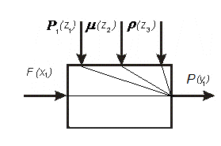

Рис. 4.2. Інформаційно-логічна схема трубопроводу

**5. СИНТЕЗ АВТОМАТИЧНОЇ СИСТЕМИ РЕГУЛЮВАННЯ**

Синтез систем автоматичного керування є ключовим етапом при проектуванні автоматизованих систем. Головною метою цього процесу є розробка системи, яка відповідатиме встановленим вимогам, таким як стійкість та певні показники якості управління. До основних характеристик якості управління відносяться перерегулювання (overshoot) і час регулювання. У цьому контексті, синтез системи може здійснюватися за допомогою як частотних, так і часових методів.

#### Частотні методи синтезу

Частотні методи синтезу базуються на використанні частотних характеристик системи. Основним інструментом у цьому підході є діаграми Боде, які дозволяють візуалізувати частотну характеристику системи в системі координат Найквіста або полярній системі координат. Ці діаграми забезпечують важливу інформацію про поведінку системи на різних частотах та дозволяють здійснювати наступні види аналізу:

* **Амплітудно-частотна характеристика (АЧХ)**: Визначає, як змінюється амплітуда виходу системи у відповідь на різні частоти вхідного сигналу.
* **Фазочастотна характеристика (ФЧХ)**: Описує зміщення фази виходу системи відносно входу в залежності від частоти сигналу.

Частотні методи синтезу дозволяють створювати коректори для системи, які досягають бажаних показників якості управління, таких як максимальна амплітуда частотної характеристики, резонансна частота, смуга пропускання, а також запас стабільності амплітуди і фази. Завдяки цьому можна забезпечити належну поведінку системи на різних частотах і під час коливань.

#### Часові методи синтезу

Методи синтезу в часовій області зосереджені на оцінці показників якості системи за допомогою перехідних характеристик, які визначаються розташуванням полюсів і нулів передавальної функції системи. До основних аспектів часових методів відносяться:

* **Час регулювання**: Час, необхідний для досягнення стійкого стану після зміни вхідного сигналу.
* **Перерегулювання (overshoot)**: Відхилення виходу від цільового значення перед досягненням стійкого стану.

Ці показники безпосередньо залежать від розташування полюсів і нулів у комплексній площині. Зокрема, розміщення полюсів в лівій півплощині комплексної площини забезпечує стійкість системи, тоді як їх розташування ближче до осі уявної частини може призвести до збільшення часу регулювання і перерегулювання.

#### Параметри налаштування регуляторів

При проектуванні систем автоматичного керування важливо правильно вибрати не тільки структуру системи, але й параметри налаштування регуляторів, таких як ПІ (пропорційно-інтегральний) і ПІД (пропорційно-інтегрально-диференціальний). Зокрема:

* **ПІ-регулятори**: Залучають пропорційний і інтегральний компоненти для зменшення стаціонарної помилки і покращення стійкості.
* **ПІД-регулятори**: Додають до ПІ-регулятора диференціальний компонент, що дозволяє краще контролювати швидкість зміни помилки та забезпечувати швидше досягнення стійкого стану.

Визначення параметрів налаштування ПІД-регуляторів здійснюється через аналіз розташування полюсів на комплексній площині. Це дозволяє звести задачу до розв’язання системи лінійних алгебраїчних рівнянь, що спрощує процес налаштування і забезпечує точність у досягненні бажаних характеристик системи.

Синтез систем автоматичного керування є складним і багатогранним процесом, що вимагає використання як частотних, так і часових методів. Частотні методи дозволяють аналізувати і коригувати частотні характеристики системи, тоді як часові методи зосереджені на поліпшенні перехідних характеристик. Налаштування регуляторів є критично важливим для досягнення бажаних показників якості управління і може бути оптимізовано за допомогою математичних методів, що забезпечують високий рівень точності і ефективності системи.

6.1 Синтез каскадних систем керування

### Підвищення якості систем управління через багатоконтурні регулятори

Якість системи управління визначається сукупністю характеристик об'єкта, параметрів регулятора, точністю вимірювання початкових координат, а також величиною та природою зовнішніх збурень. У випадку одноконтурної системи управління, якість регулювання можна значно покращити навіть за допомогою відносно незначних змін. Наприклад, до таких покращень відносяться зменшення часу чистої затримки або часу досягнення стійкого стану об'єктом управління, використання позиціонерів для підвищення точності та чутливості виконавчого механізму, а також введення додаткових диференціальних ефектів в регулятор. Якщо ці зміни не забезпечують бажаного рівня якості управління, то слід розглянути можливість переходу до більш складної системи управління.

#### Використання багатоконтурних систем управління

Одним із способів підвищення якості управління є впровадження додаткового регулятора, що створює багатоконтурну або каскадну систему управління. Найбільш ефективний підхід до реалізації каскадної схеми управління полягає у використанні відхилення вихідних координат основного (зовнішнього) контуру для формування і модифікації завдань допоміжного (внутрішнього) контуру. Основний регулятор визначає цільові значення, а допоміжний регулятор безпосередньо впливає на виконавчі механізми регулюючого органу.

Основна перевага каскадного управління полягає в підвищенні якості роботи системи в умовах впливу зовнішніх збурень або при високій інерційності об'єкта управління. Допоміжний регулятор реагує на збурення на вході об'єкта, розпочинаючи процес налаштування ще до того, як на виході системи виникне значне відхилення. Це дозволяє значно зменшити похибки управління, часто на порядок або навіть два, порівняно з одноконтурними системами управління.

#### Застосування каскадних систем в АСУ ТП

Каскадні автоматизовані системи управління технологічними процесами (АСУ ТП) широко застосовуються для регулювання таких параметрів, як температура, рівень, тиск та концентрація. У таких системах внутрішній контур зазвичай забезпечує стабілізацію матеріальних або теплових потоків, проміжної температури або витрати речовини. Зовнішній контур, у свою чергу, регулює більш інерційні параметри процесу.

#### Вибір закону регулювання для каскадних систем

Вибір закону регулювання для кожного контуру каскадної системи залежить від його функціонального призначення. Щоб стабілізувати основні опорні координати на заданому значенні без статичної помилки, закон регулювання основного (зовнішнього) регулятора повинен включати інтегральний компонент, тобто використовувати ПІ або ПІД-регулятор. Це необхідно для усунення систематичних відхилень і забезпечення точного досягнення цільового значення параметра.

Для допоміжного (внутрішнього) регулятора основною вимогою є швидкодія, оскільки він повинен швидко реагувати на зміни в умовах процесу. Відповідно, внутрішній регулятор може використовувати різні закони регулювання, включаючи пропорційний регулятор (П-регулятор), який є простим і достатньо швидким. Однак, на практиці, у внутрішніх контурах каскадних систем частіше використовуються ПІ-регулятори, оскільки вони забезпечують кращий баланс між стабільністю і швидкодією. Застосування чисто пропорційного регулятора у внутрішніх контурах є досить рідкісним, оскільки він не може забезпечити достатню стабільність системи.

### Висновокрема каскадних, систем управління є ефективним способом підвищення якості управління, особливо в умовах зовнішніх збурень та високої інерційності об'єкта. Правильний вибір законів регулювання для кожного з контурів дозволяє досягти оптимальних характеристик системи, що значно покращує її стабільність і ефективність роботи. Застосування каскадних систем у автоматизованих технологічних процесах дозволяє мінімізувати похибки і підвищити точність регулювання, що робить їх важливим інструментом в сучасній автоматизації.

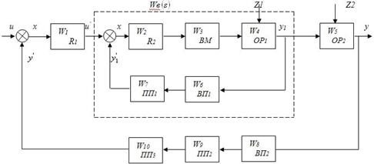

Рис.5.1. Структурна схема двоконтурної каскадної АСК

### Послідовність синтезу каскадних систем керування

Синтез каскадних систем керування, що включає двоконтурні або триконтурні схеми, виконується в декілька етапів. Цей процес передбачає проектування, вибір технічних засобів, математичне моделювання, аналіз частотних характеристик та налаштування регуляторів. Послідовність етапів синтезу каскадної системи керування виконується таким чином:

1. **Розробка функціональної схеми системи**: На першому етапі будується функціональна схема каскадної системи керування. Це може бути двоконтурна або триконтурна система, залежно від складності об'єкта керування та вимог до точності і стабільності процесу регулювання. Схема повинна враховувати взаємодію внутрішнього і зовнішнього контурів, а також передбачати точки підключення регуляторів та вимірювальних пристроїв.
2. **Вибір комплекту технічних засобів**: Після побудови функціональної схеми обираються технічні засоби для реалізації системи, включаючи датчики, виконавчі механізми, контролери та інші необхідні компоненти. Вибір здійснюється з урахуванням динамічних характеристик об'єкта, діапазону регулювання та вимог до точності і швидкодії.
3. **Моделювання об'єктів керування**: Наступним кроком є розробка математичних моделей технологічних об'єктів керування. На цьому етапі визначаються передавальні функції об'єктів та інших структурних ланок системи, які описують їх динамічну поведінку. Це дозволяє представити систему у вигляді блок-схеми для подальшого аналізу.
4. **Вибір законів регулювання**: Вибираються закони регулювання для внутрішнього та зовнішнього контурів системи. Зазвичай, внутрішні контури налаштовуються на швидкодію і стабілізацію проміжних змінних, таких як потік або тиск, тоді як зовнішні контури налаштовуються для регулювання основних технологічних параметрів, таких як температура чи рівень. Це можуть бути пропорційно-інтегральні (ПІ), пропорційно-інтегрально-диференціальні (ПІД) або інші види регуляторів.
5. **Розрахунок еквівалентної передавальної функції внутрішнього контуру**: Визначається еквівалентна передавальна функція внутрішнього контуру системи, на основі якої обчислюються його частотні характеристики: амплітудно-частотна (АЧХ), фазо-частотна (ФЧХ) та логарифмічна частотна (ЛЧХ) характеристики, а також будується крива перехідного процесу (крива розгону). Ці характеристики є основою для подальшого налаштування регулятора.
6. **Оптимізація налаштувальних параметрів внутрішнього регулятора**: Оптимальні налаштування внутрішнього регулятора визначаються з використанням одного з методів оптимізації, таких як метод кореневого місцезнаходження, метод частотної характеристики або інші. Основна мета – досягнення заданих показників якості, таких як мінімізація перерегулювання та часу перехідного процесу.
7. **Розрахунок еквівалентної передавальної функції зовнішнього контуру**: Після оптимізації внутрішнього контуру обчислюється еквівалентна передавальна функція зовнішнього контуру. На її основі проводяться розрахунки частотних характеристик (АЧХ, ФЧХ, ЛЧХ) та побудова кривої розгону об'єкта.
8. **Оптимізація налаштувальних параметрів зовнішнього регулятора**: Для зовнішнього регулятора визначаються оптимальні налаштування за допомогою одного з методів оптимізації. Оптимізація параметрів повинна забезпечити високу якість керування в умовах змінних навантажень і динамічних змін об'єкта.
9. **Розрахунок еквівалентної передавальної функції каскадної системи**: Використовуючи розраховані оптимальні налаштування регуляторів, визначається еквівалентна передавальна функція всієї каскадної системи. На основі цієї функції будується повний спектр частотних характеристик системи та її перехідний процес.
10. **Оцінка якісних показників системи**: Якісні показники каскадної системи керування, такі як перерегулювання, час встановлення, запас стійкості, визначаються за кривою перехідного процесу та частотними характеристиками системи. Ці показники використовуються для оцінки досягнення поставлених цілей системи.
11. **Корекція системи методом ітерацій**: Якщо якісні показники системи керування виявляються незадовільними або не відповідають заданим технічним вимогам, проводиться корекція параметрів системи за методом ітерацій. Цей процес передбачає повторний розрахунок налаштувань регуляторів та параметрів системи до досягнення необхідної якості регулювання.

Процес синтезу каскадних систем керування є складним ітераційним підходом, що вимагає ретельного аналізу і оптимізації на кожному етапі проектування. Застосування каскадних систем дозволяє значно покращити динамічні характеристики та стійкість керування складними технологічними процесами, що робить їх важливим елементом сучасних автоматизованих систем управління.

**6. РОЗРОБКА МАТЕМАТИЧНЫХ МОДЕЛЕЙ ОБ’ЕКТА КЕРУВАННЯ**

Трубопровід призначено для транспортування речовин. Транспортування здійснюється за рахунок перепаду тиску на ділянці трубопроводу. Перепад тиску визначає витрату речовини в трубопроводі.

Відповідно до закону Гайгена-Пуазейля, при ламінарній течії перепад тиску на ділянці трубопроводу визначається за формулою

де – перепад тиску на ділянці трубопроводу ( – тиск на нагнітанні насосу (компресору), – тиск після (регулюючого органу) РО), ;

– довжина ділянки трубопроводу, ;

– коефіцієнт динамічної в’язкості, ;

– лінійна швидкість потоку, ;

– діаметр трубопроводу, .

Лінійну швидкість потоку можна визначити як відношення об’ємної витрати до площі поперечного перетину

де – об’ємна витрата, ;

– площа поперечного перерізу, .

З рівняння (7.2) визначимо витрату

Здійснимо перехід до масової витрати, для чого праву частину рівняння (7.3) помножимо на густину .

Знайдемо з рівняння (7.1) та підставимо у (7.5):

Розглянемо складання ММ трубопроводу з рідиною та з газом (парою).

Для того, щоб скласти ММ трубопроводу з рідиною, слід скласти рівняння матеріального балансу. Воно матиме вигляд

де – маса рідини, що надходить у трубопровід;

– маса рідини, що накопичується в об’ємі трубопроводу;

– маса рідини, що виходить із трубопроводу.

Визначимо складові рівняння (8.6) через технологічні параметри.

де – витрата рідини, що надходить у трубопровід, ;

– зміна часу, .

де – зміна ваги рідини в об’ємі трубопроводу, ;

– прискорення вільного падіння, .

Вага рідини визначається як

де – площа поперечного перерізу трубопроводу, ;

– перепад тиску у трубопроводі, .

Так як площа поперечного перетину трубопроводу є постійною величиною, то

Отже, з урахуванням (7.10) рівняння (8.8) набуде вигляду

де – зміна витрати рідини на виході трубопроводу (визначається за рівнянням (7.5), .

Отже з урахуванням означеного, рівняння матеріального балансу набуде вигляду

Поділимо рівняння (7.13) на .

Рівняння (7.14) є нелінійною ММ трубопроводу із рідиною. Змінними параметрами моделі є витрата та перепад тиску .

Зміна тиску спричиняє зміну перепаду тиску на ділянці трубопроводу і, як наслідок цього, зміну витрати . Отже вплив зміни тиску буде враховано впливом зміни витрати . Зміна густини та коефіцієнту динамічної в’язкості може відбуватися у випадку, якщо в трубопроводі змінюється температура потоку або його склад. При практичних розрахунках ММ трубопроводу вважатимемо, що ці величини є постійними. Площа поперечного перетину трубопроводу (отвору РО) на проміжку часу також слід вважати сталою величиною.

Виконаємо лінеаризацію нелінійної ММ використовуючи розкладення в ряд Тейлора.

Вилучимо з рівняння (7.15) сталі величини.

Рівняння (7.16) є рівнянням статики або статичною моделлю трубопроводу. Вилучимо рівняння (7.16) з рівняння (7.15).

Рівняння (7.17) є розмірною ММ трубопроводу. Виконаємо перехід до безрозмірної форми.

Відповідно до інформаційно-логічної схеми позначимо:

З урахуванням (7.18), рівняння (7.17) набуде вигляду

Приведемо рівняння (7.19) до канонічного вигляду, поділивши праву та ліву частини рівняння на

де – стала часу;

– коефіцієнт моделі.

Рівняння (7.20) є динамічною ММ трубопроводу.

Використовуючи перетворення Лапласу знайдемо передаточну функцію (ПФ) (без урахування часу запізнення) трубопроводу.

Час запізнення за каналом впливу визначається тільки транспортним запізненням:

де – час транспортного запізнення, ;

– довжина ділянки трубопроводу, ;

– лінійна швидкість потоку (визначається рівнянням (7.2), .

В остаточному варіанті ПФ трубопроводу має вигляд:

Вивід ММ трубопроводу з газом буде відрізнятися складовою матеріального балансу (рівняння (7.8). Гази, на відміну від рідин, при зміні тиску суттєво змінює свою густину, тому цією зміною нехтувати не можна. Для технічних розрахунків з достатньою точністю цю залежність описує закон Менделєєва - Клапейрону:

де – тиск у трубопроводі, ;

– газова стала, що визначається відношенням універсальної газової сталої до молекулярної маси газу, ;

– температура в трубопроводі, .

Тиск у трубопроводі визначимо через тиск після РО та перепад тиску на ділянці трубопроводу : . Вважатимемо, що тиск є сталою величиною, тобто при зміні тиску буде змінюватися тільки перепад тиску , і .

Отже маса газу, що накопичується в трубопроводі, визначається:

Подальший вивід ММ аналогічний виводу ММ трубопроводу з рідиною, а диференційне рівняння, що описує трубопровід із газом, матиме вигляд (7.20), в якому:

**6.1 Розрахунок параметрів математичної моделі трубопроводу**

АСР розташована на трубопроводі відпарених газів. Обиремо фізичні параметри середовища.

Температура відпарених газів – .

Динамічна в'язкість відпарного газу – .

Густина відпарного газу – .

Довжина трубопроводу – .

Витрати відпарних газів – .

Діаметр DН = 500 мм.

Номінальний перепад тиску – .

Індивідуальна газова стала відпарного газу:

де – універсальна газова стала ;

– молярна маса відпарного газу = .

Діаметр трубопроводу визначимо з рівняння статики (6.16). Будемо виходити з того, що у статичному режимі зміни положення клапана регулюючого органу не відбувається, отже будемо вважати, що прохідний діаметр вентиля дорівнює діаметру трубопроводу, тоді

Звідси

Розрахуємо час транспортного запізнення з рівняння (6.22)

Таким чином, передавальна функція об’єкту набуде вигляду

Час запізнення апроксимуємо першою степеню розкладення у ряд Маклорена

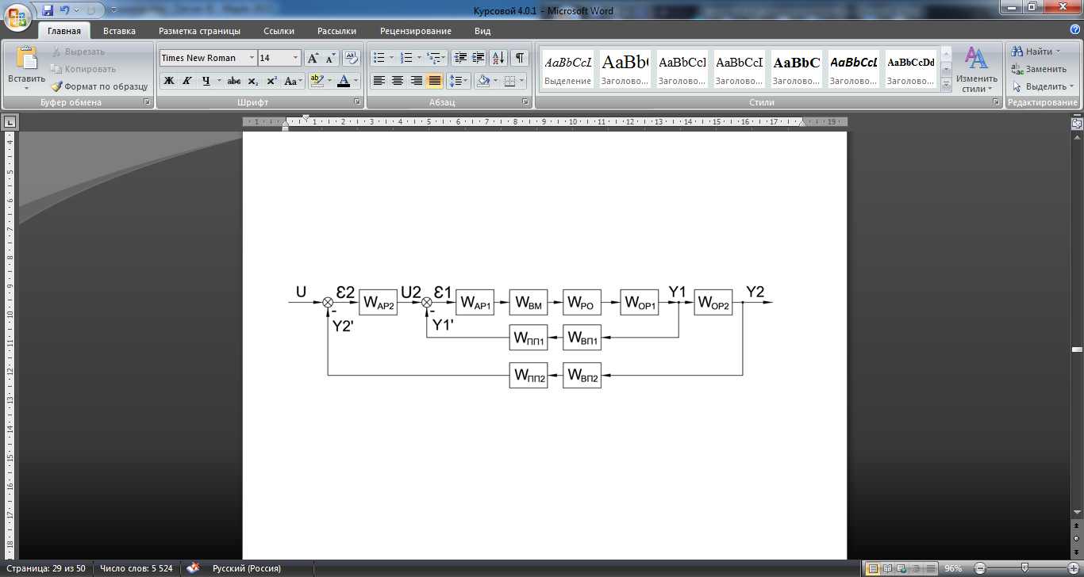

Рисунок 6.1 – Структурна схема каскадної АСР. Передавальні функції блоків:

– об’єкт регулювання внутрішнього контуру,

– об’єкт регулювання зовнішнього контуру,

– вимірювальний перетворювач внутрішнього контуру,

– вимірювальний перетворювач зовнішнього контуру,

– проміжний перетворювач внутрішнього контуру,

– проміжний перетворювач зовнішнього контуру,

– автоматичний регулятор внутрішнього контуру,

– автоматичний регулятор зовнішнього контуру,

– виконавчий механізм,

– регулюючий орган.

Побудуємо еквівалентний об’єкт для розімкненої системи внутрішнього контуру:

Із застосуванням розрахункових та довідникових даних, одержимо:

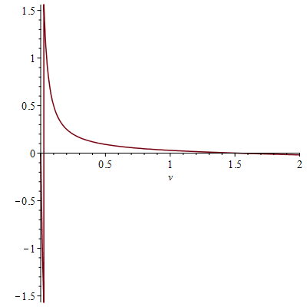

Рисунок 6.1 – Фазочастотна характеристика

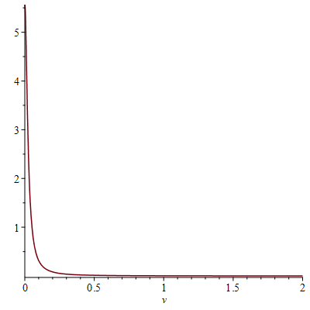

Рисунок 6.2 – Амплітудно-частотна характеристика

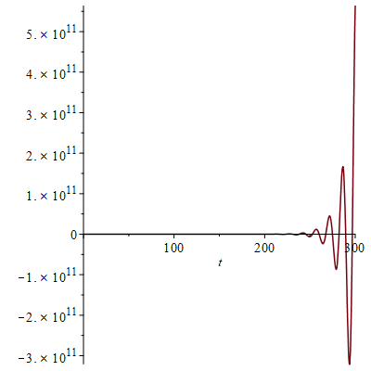

Рисунок 6.3 – Реакція внутрішнього контуру АСР на одиничне східчасте збурення з розрахунковими налаштуваннями ПІ-регулятора

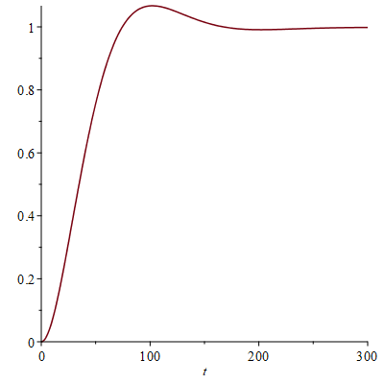

Рисунок 6.4 – Реакція внутрішнього контуру АСР на одиничне східчасте збурення після редагування налаштувань ПІ-регулятора

**6.2 Розробка математичної моделі кожухотрубного теплообмінника**

Схематично кожухотрубний теплообмінник зображено на рис. 6.5.

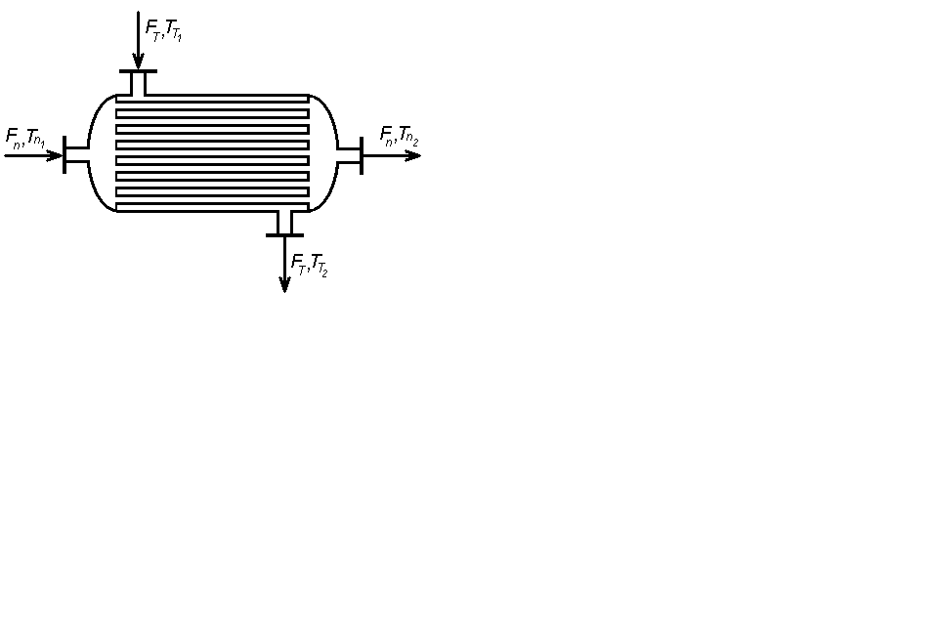

Рис. 6.5 Кожухотрубний теплообмінник

Розглянемо випадок коли в теплообміннику відбувається нагрів продукту, який витратою з температурою потрапляє у внутрішньо трубний простір теплообмінника. У між трубний простір подається теплоносій – відпарний газ витратою з температурою . На виході теплообмінника продукт має температуру , а теплоносій .

Процес теплообміну відбувається через стінки труб теплообмінника. Зміна витрат потоків або їх температур на вході призводить до зміни температури стінок трубок теплообмінника, а, відповідно, змінює інтенсивність процесу теплообміну. До вихідних координат слід віднести температуру стінок труб теплообмінника (мається на увазі усереднене значення) та температуру продукту на виході теплообмінника.

Як правило, температура продукту на виході теплообмінника регулюється зміною витрати теплоносія .

Витрату продукту частіше за все регулювати не має можливості. Ця витрата (навантаження на теплообмінник) є збурюючою координатою. Крім того, до збурюючих координат слід віднести температуру продукту та теплоносія на вході в теплообмінник та відповідно.

Інформаційно-логічну схему кожухотрубного теплообмінника наведено на рис. 6.6



Рис. 6.6. Інформаційно-логічна схема кожухотрубного теплообмінника

Розглянемо як відбувається передача тепла від теплоносія до продукту. Для цього скористаємося схемою, яка наведено на рис. 6.7.

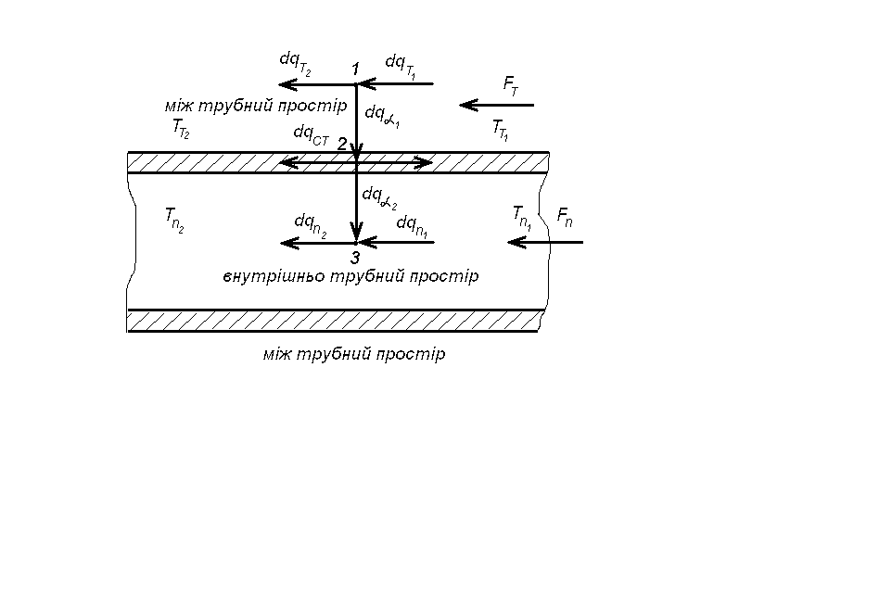

Рис. 6.7. Процес теплообміну в кожухотрубному теплообміннику

У цьому розрахунку не акцентується увага на напрям руху потоків теплоносія та продукту (прямоток, противоток, комбінований). При зміні напряму потоку буде змінюватися температура стінок теплообмінника та відповідно температура продукту на його виході. Ці температури визначаються за відповідними формулами, а їх номінальні значення можуть бути підставлені у формули для визначення коефіцієнтів моделі та постійних часу.

Складемо рівняння теплових балансів для точок 1, 2 та 3. Ці точки умовно визначають: 1 – процес віддачі тепла теплоносієм трубкам теплообмінника, 2 – процес розповсюдження тепла повздовж трубок теплообмінника та передача тепла у внутрішньо трубний простір, 3 – процес нагріву продукту.

Для точки 1 рівняння теплового балансу має вигляд

де – кількість теплоти, що надходить у кожухотрубний теплообмінник із потоком теплоносія ;

– кількість теплоти, що накопичується в між трубному просторі кожухотрубного теплообмінника;

– кількість теплоти, що віддає теплоносій трубкам теплообмінника;

– кількість теплоти, що відводиться із апарату з потоком теплоносія.

Напишемо рівняння (7.28) в технологічних змінних.

де – витрата теплоносія, ;

– теплоємність теплоносія, ;

– температура теплоносія на вході теплообмінника, ;

– зміна часу, .

де – густина теплоносія, ;

– об’єм між трубного простору, ;

– теплоємність теплоносія, ;

– зміна температури теплоносія в між трубному просторі, .

де – коефіцієнт тепловіддачі від теплоносія до трубок теплообмінника, ;

– площа теплообміну між теплоносієм та трубками (зовнішня поверхня теплообмінних труб), ;

– температура теплоносія на вході теплообмінника, ;

– температура стінок теплообмінних труб, .

де – кількість труб;

– зовнішній діаметр теплообмінної трубки, ;

– довжина трубки, .

де – витрата теплоносія, ;

– теплоємність теплоносія, ;

– температура теплоносія на виході теплообмінника,;

– зміна часу, .

З урахуванням означеного, рівняння (6.28) в технологічних змінних набуде вигляду

Складемо рівняння теплового балансу для точки 2.

де – кількість тепла, що надходить від теплоносія;

– кількість тепла, що накопичується в матеріалі стінок;

– кількість тепла, що віддається від труб у внутрішньо трубний простір.

Визначимо складові та рівняння (6.35) через технологічні параметри.

де – маса матеріалу стінок, ;

– теплоємність матеріалу стінок, ;

– зміна температури стінки, *.*

Маса труб може бути визначена з паспорту теплообмінника або розрахунком через об’єм матеріалу труб та його густину.

. (6.37)

, (6.38)

де  – коефіцієнт тепловіддачі від трубок теплообмінника до продукту, ;

 – площа теплообміну між трубками та продуктом (внутрішньо трубна поверхня теплообмінних труб), ;

 – температура стінки, *0К*;

 – температура продукту на виході теплообмінника, *0К.*

, (6.39)

де  – кількість труб;

 – внутрішній діаметр теплообмінної трубки, ;

 – довжина трубки, .

Складемо рівняння теплового балансу для точки 3.

, (6.40)

де  – кількість теплоти, що надходить у кожухотрубний теплообмінник з потоком продукту ;

 – кількість теплоти, що віддається від труб теплообмінника до продукту;

 – кількість теплоти, що накопичується у внутрішньо трубному просторі кожухотрубного теплообмінника;

 – кількість теплоти, що відводиться із апарату з потоком продукту.

Запишемо рівняння (6.40) в технологічних змінних.

, (6.41)

де  – витрата продукту, ;

 – теплоємність продукту, ;

 – температура продукту на вході теплообмінника, ;

, (6.42)

де  – коефіцієнт тепловіддачі від трубок теплообмінника до продукту, ;

 – площа теплообміну між трубками та продуктом (внутрішня поверхня теплообмінних труб), ;

 – температура стінок теплообмінних труб, ;

 – температура продукту на виході теплообмінника, .

, (6.43)

де  – густина продукту, ;

 – об’єм внутрішньо трубного простору, ;

 – теплоємність продукту, ;

 – зміна температури продукту у внутрішньо трубному просторі, .

, (6.44)

де  – витрата продукту, ;

 – теплоємність продукту, ;

 – температура продукту на виході теплообмінника, .

Підставимо рівняння () в ().

. (6.45)

Рівняння (7.46) та (7.41), що записано в технологічних змінних, утворюють систему рівнянь, що описує тепловий баланс кожухотрубного теплообмінника. Запишемо її відразу в технологічних параметрах

. (6.46)

Розділимо кожне з цих рівнянь на .

. (6.47)

Виконаємо процедуру лінеаризації та переходу до безрозмірної ММ для кожного з цих рівнянь окремо.

У першому рівнянні системи (6.46) змінними параметрами є , , , . Після розкладення в ряд Тейлора (обмежимося лінійною частиною), маємо





. (6.48)

Вилучимо з рівняння (6.48) сталі частини

. (6.49)

Вилучимо рівняння (6.48) з рівняння (6.49). Отримане рівняння запишемо в такій спосіб:



. (6.50)

Відповідно до інформаційно-логічної схеми введемо позначення:

; ; ; ; .

З урахуванням цих позначень, рівняння набуде вигляду



. (6.51)

Приведемо рівняння (6.51) до канонічного вигляду, поділивши праву та ліву частини рівняння на .

. (6.52)

де ;  – сталі часу, ;

; ;

 – коефіцієнти моделі.

При практичних розрахунках , тому що , . Зазвичай приймають, що .

Виконаємо процедуру лінеаризації та переходу до безрозмірної ММ для другого рівняння системи (6.46).

В цьому рівнянні змінними параметрами є , , , . Після розкладення в ряд Тейлора (обмежимося лінійною частиною), маємо



. (6.53)

Вилучимо з рівняння (3.180) сталі складові

. (6.54)

Система рівнянь (6.49) та (6.54) є статичною моделлю кожухотрубного теплообмінника. Вона може бути використана для знаходження невідомих параметрів моделі або для визначення режимних параметрів об’єкту керування.



. (6.55)

Перейдемо до безрозмірного вигляду

Відповідно до інформаційно-логічної схеми введемо позначення:

Приведемо подібні складові та напишемо отримане рівняння в такий спосіб:

Приведемо рівняння (7.59) до канонічного вигляду. Для цього розділимо праву та ліву частини на .

де – стала часу, ;

– коефіцієнти моделі.

Рівняння (6.52) та напишемо як систему

Розв’яжемо систему рівнянь (6.60) відносно . Для цього скористаємося методом підстановки. Визначимо з другого рівняння системи .

Продиференцюємо (7.62) за часом.

Підставимо (6.61) та (6.62) в перше рівняння системи (). Після відповідних перетворень отримуємо

Приведемо рівняння (6.63) до канонічного вигляду. Для цього поділимо праву та ліву часини рівняння на .

де – стала часу, ;

– сталі часу, ;

– коефіцієнти моделі.

Рівняння (6.64) є ММ кожухотрубного теплообмінника за температурою продукту на виході.

Використовуючи принцип суперпозиції, напишемо диференційне рівняння для кожного каналу.

Використовуючи перетворення Лапласу знайдемо ПФ (без урахування часу запізнення) кожухотрубного теплообмінника за кожним каналом впливу на температуру.

Після визначення часу запізнення в остаточному варіанті ПФ кожухотрубного теплообмінника за температурою за каналами впливу мають вигляд

**Розрахунок параметрів математичної моделі кожухотрубного теплообмінника**

Оберемо фізичні параметри середовища.

Коефіцієнт тепловіддачі від трубок до повіря: = 1639 [кВт/ м² К];

Витрата теплоносія: ;

Теплоємність теплоносія: = 2.54 [Дж/кг К];

Теплоємність стінок теплообмінних труб: = 562 [Дж/кг К];

Температура теплоносія на вході теплообмінника: = 653 [];

Густина теплоносія: ;

Густина матеріалу стінок теплообмінних труб: ;

Oб’єм міжтрубного простору: 2.8 ];

Oб’єм стінок теплообмінних труб: 0.569 ];

Температура стінок теплообмінних труб: 953 [];

Температура теплоносія на виході теплообмінника: 573 [];

Площа теплообміну між трубками та продуктом: ];

Витрата продукту: ;

Теплоємність продукту: = 2.99[Дж/кг К];

Температура продукту на вході теплообмінника: = 513 [К];

Температура продукту на виході теплообмінника:593 [К];

Густина продукту: ;

Oб’єм внутрішньо трубного простору: 0.5631 ]

При практичних розрахунках тому що , .

Зазвичай приймають, що

Виконаємо процедуру лінеаризації та переходу до безрозмірної ММ для другого рівняння системи (7.47).

В цьому рівнянні змінними параметрами є . Після розкладення в ряд Тейлора (обмежимося лінійною частиною), маємо

(6.77)

Вилучимо з рівняння (7.78) сталі складові

(6.78)

Система рівнянь (6.49) та (6.78) є статичною моделлю кожухотрубного теплообмінника. Вона може бути використана для знаходження невідомих параметрів моделі або для визначення режимних параметрів об’єкту керування.

. (6.79)

Перейдемо до безрозмірного вигляду

. (6.80)

Відповідно до інформаційно-логічної схеми введемопозначення:

;; ; .

Приведемо подібні складові та запишемо отримане рівняння в такий спосіб:

(6.81)

Приведемо рівняння (6.81) до канонічного вигляду. Для цього розділимо праву та ліву частини на .

(6.82)

Де

– коефіцієнти моделі.

Рівняння (6.52) та (6.82) запишемо як систему

(6.83)

Розв’яжемо систему рівнянь (6.83) відносно Для цього скористаємося методом підстановки. Визначимо з другого рівняння системи .

(6.84)

Продиференцюємо (6.84) за часом.

(6.85)

Підставимо (6.84) та (6.85) в перше рівняння системи (6.83). Після відповідних перетворень отримуємо

(6.86)

Приведемо рівняння (6.86) до канонічного вигляду. Для цього поділимо праву та ліву частини рівняння (6.86) на .

(6.87)

де стала часу, ;

; сталі часу, с;

коефіцієнти моделі.

Рівняння (6.87) є ММ кожухотрубного теплообмінника за температурою продукту на виході.

Використовуючи принцип суперпозиції, запишемо диференційне рівняння для кожного каналу.

*.* (6.88)

*.* (6.89)

*.* (6.90)

*.* (6.91)

Використовуючи перетворення Лапласу знайдемо ПФ (без урахування часу запізнення) кожухотрубного теплообмінника за кожним каналом впливу на температуру.

(6.92)

(6.93)

(6.94)

(6.95)

Після визначення часу запізнення в остаточному варіанті ПФ кожухотрубного теплообмінника за температурою за каналами впливу мають вигляд

(6.96)

(6.97)

(6.98)

(6.99)

Побудуємо еквівалентний об’єкт для розімкненої системи зовнішнього контуру:

Із застосуванням розрахункових та довідникових даних, одержимо:

**ВИСНОВОК**

У ході магістерської науково-дослідної роботи була розроблена та досліджена комп'ютерно-інтегрована система контролю та управління економайзером у процесі відпарювання конденсату для виробництва етанолу, а також проаналізовано перспективи автоматизації технологічних процесів у хімічній промисловості та тенденції виробництва етанолу. Було детально розглянуто технологічний процес обробки конденсату парою, визначено вхідні та вихідні параметри, а також побудовано структурно-логічну схему системи.

Було створено математичну модель об'єкта управління, розраховано параметри теплообмінника і трубопроводу кожухотрубного типу, сформульовано рівняння матеріального та теплового балансу при зміні температури вздовж робочого каналу, визначено коефіцієнт теплопередачі та отримано диференціальне рівняння ланки автоматичної системи регулювання (АСР).

Розроблено структурну схему каскадної системи керування процесом і проведено розрахунок перехідних процесів та частотних характеристик еквівалентних об'єктів для системи з розімкнутим внутрішнім контуром.

На підставі проведених досліджень можна зробити висновок, що технологічний процес у виробництві етанолу під час відпарювання конденсату має аперіодичний характер перехідного процесу, що вказує на необхідність точного налаштування регуляторів для досягнення стабільної роботи системи.

**ПЕРЕЛІК ДЖЕРЕЛ ПОСИЛАННЯ**

1. Стенцель Й.І. Математичне моделювання технологічних об’єктів керування. Навч. посібник. – К.: IСДО, 1993. – 328 с

2. Стенцель Й.І., Поркуян О.В. Автоматизація технологічних процесів хімічних виробництв: Підручник. – Луганськ: Вид-во Східноукр. нац. ун-ту ім. В.Даля, 2010. – 300 с

3. А.О. Бобух. Автоматизовані системи керування технологічними процесами: Навч. посібник. – Харків: ХНАМГ, 2006. – 185 с.

4. Towler, G., Sinnott, R. Chemical Engineering Design: Principles, Practice and Economics of Plant and Process Design. – Elsevier, 2012. – 1320 p

5. Peters, M. S., Timmerhaus, K. D., West, R. E. Plant Design and Economics for Chemical Engineers. – McGraw-Hill Education, 2003. – 988 p.

6. Luyben, W.L. Process Modeling, Simulation, and Control for Chemical Engineers. – McGraw-Hill, 1990. – 768 p.

7. Turton, R., Bailie, R. C., Whiting, W. B., Shaeiwitz, J. A. Analysis, Synthesis, and Design of Chemical Processes. – Prentice Hall, 2008. – 1200 p.

8. Smith, R. Chemical Process Design and Integration. – Wiley, 2005. – 714 p.

9. Seider, W. D., Seader, J. D., Lewin, D. R., Widagdo, S. Product and Process Design Principles: Synthesis, Analysis, and Evaluation. – Wiley, 2016. – 768 p.

10. Douglas, J. M. Conceptual Design of Chemical Processes. – McGraw-Hill, 1988. – 605 p.